**Программа «Мы-за здоровый образ жизни»**

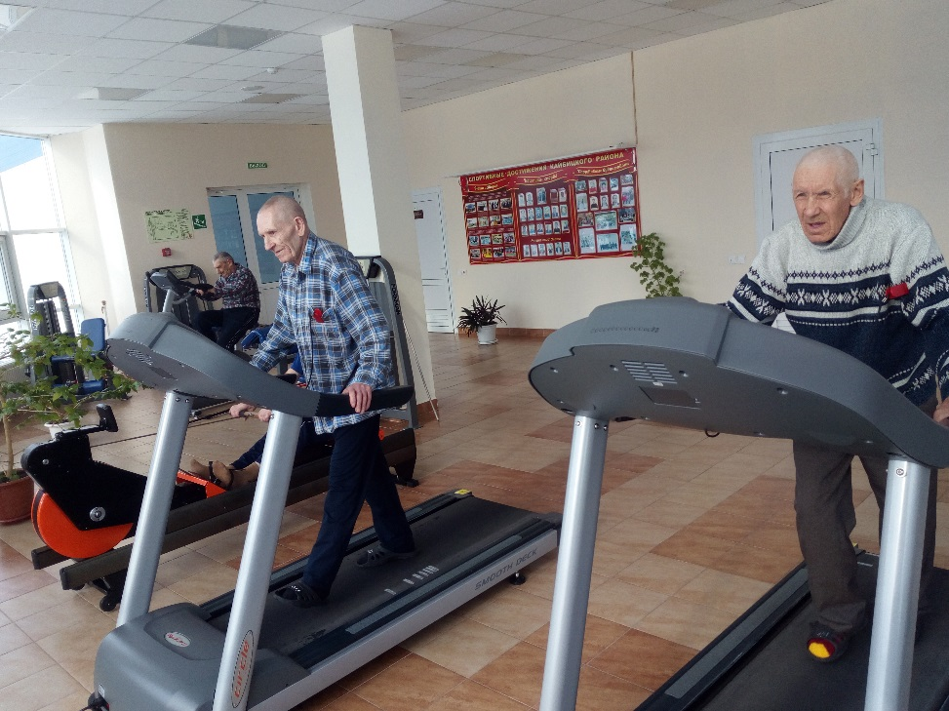

План.

1. Введение.

2. Основная часть.

• Утренняя зарядка

• Скандинавская (финская) ходьба.

• Занятия на кардиотренажерках.

3. Заключение.

Введение.

Забота о физическом состоянии человека приобретает особую значимость в наше тяжелое с экологической точки зрения время. Все большее количество людей начинает бережно относиться к сохранению собственного здоровья, к его улучшению. Средством для выполнения такой задачи является ведение здорового образа жизни. Человечество на протяжении своего существования искало пути укрепления и продления активной жизни. Вести здоровый образ жизни не так сложно, но он предполагает некоторые усилия, соблюдение определенных правил, в том числе отказ от вредных привычек, однако многие пренебрегают этими простыми предписаниями. Новые технологии, успехи медицины, современные препараты направлены на продление жизни человека, однако все это не будет эффективным, если человек не будет придерживаться здорового образа жизни.

Человек - сам творец своего здоровья, за которое надо бороться. Даже в пенсионном возрасте необходимо вести активный образ жизни, закаливаться, заниматься физкультурой и спортом, соблюдать правила личной гигиены .Старость – не диагноз и не приговор, а сигнал к активным занятиям по сбережению своего здоровья.

Здоровье - это первая и важнейшая потребность человека, определяющая способность его к труду и обеспечивающая гармоническое развитие личности.

Здоровый образ - это образ жизни, основанный на принципах нравственности, рационально- организованный, активный, трудовой, закаливающий и, в то же время, защищающий от неблагоприятных воздействий окружающей среды, позволяющий до глубокой старости сохранять нравственное, психическое и физическое здоровье.

Физическая культура известна как универсальный и абсолютно надежный способ укрепления здоровья и увеличения долголетия , способ, не требующий дорогостоящих лекарственных препаратов и технических приспособлений, а только воли и некоторых усилий над собой.

ГБУ «Кайбицкий дом- интернат для престарелых и инвалидов» рассчитан на 25 койко-мест.

Для получателей социальных услуг в доме-интернате созданы все условия для проживания. Это теплые и уютные двух - трехместные комнаты с мебелью, бытовыми приборами, мягким инвентарем.

**Цель программы:**

- Повысить уровень качества жизни и укрепить здоровье людей зрелого возраста и людей с ОСЗ, проживающих в доме-интернате.

- Развитие и внедрение здоровьесберегающих технологий в деятельность дома-интерната.

**Задачи:**

* Проведение профилактических и пропагандистских мероприятий, способствующих отказу от вредных привычек среди людей зрелого возраста и людей с ОСЗ, проживающих в доме-интернате.
* Развитие информационно-пропагандистской работы; расширять кругозор людей зрелого возраста и людей с ОСЗ в области спорта, стимулировать их к овладению индивидуальными способами ведения здорового образа жизни.
* Популяризовать преимущества ЗОЖ.

**Формы и методы работы**

Цель и задачи программы определили комплекс форм и методов, позволивших определить логику работы и достичь искомых результатов.

* Лекция.
* Беседа.
* Утренняя зарядка
* Скандинавская(финская) ходьба
* Занятия на кардиотренажерах.

**Аудитория, на которую рассчитана программа:** люди зрелого возраста и люди с ОСЗ, проживающие в домах интернатах.

**Практическая значимость** заключается в сохранении здоровья людей зрелого возраста и людей с ОСЗ, реабилитации старшего поколения проживающих в домах -интернатах. **Рефлексия работы в данном направлении.** Основные принципы реализации данной программы:

* Возрастная адекватность (предлагаемые формы работы должны носить соответствующий психологическим особенностям людей зрелого возраста и людей с ОСЗ характер).

**Физические упражнения, применяемые в утренней зарядке.**

Утро получателей социальных услуг нашего дома-интерната начинается с утренней зарядки.

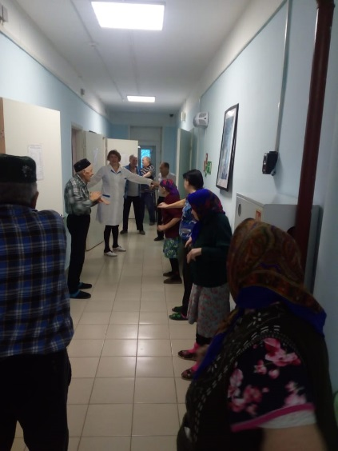

Поскольку организм после сна еще не полностью перешел к состоянию активного бодрствования, применение интенсивных нагрузок в утренней гимнастике не показано, по крайней мере, в начале занятия. Не целесообразно упражнениями утренней гимнастики доводить организм до состояния выраженного утомления, так как это отрицательно скажется на умственной и физической работоспособности в течение дня. Основные задачи, решаемые с помощью физических упражнений утренней зарядки: -Устранить некоторые последствия сна (отечности, вялость, сонливость и др.) -Увеличить тонус нервной системы -Усилить работу основных систем организма (сердечно-сосудистой, дыхательной, системы желез внутренней секреции и других)

Решение этих задач позволяет плавно и одновременно быстро повысить умственную и физическую работоспособность организма и подготовить его к восприятию значительных физических и психических напряжений, часто встречающихся в жизни современного человека.

В результате грамотного выполнения комплекса утренней гимнастики создается оптимальная возбудимость нервной системы, улучшается работа сердца, увеличивается кровообращение и дыхание, что обеспечивает повышенную доставку питательных веществ и кислорода к клеткам. После хорошей зарядки исчезает чувство сонливости, вялости, слабости, повышается умственная и физическая работоспособность, активность, настроение и самочувствие.

Людям в возрасте требуется особый уход. Здоровье в эти годы особенно хрупкое. Даже если никаких серьезных заболеваний нет, люди зрелого возраста все равно должны проходить регулярную диагностику, следить и за физическим, и за душевным состоянием, придерживаться принципов правильного питания. У лиц зрелого возраста развитие заболеваний нередко проходит бессимптомно, и своевременная проверка здоровья позволяет выявить их на самых ранних стадиях

**Скандинавская(финская) ходьба**

Задача физической реабилитации — восстановление утраченных функций органов и систем, а также поддержание их работы. Для этого существует огромное количество восстановительных программ и методик. Очень широко используются физиотерапия и лечебная физкультура — они способствуют поддержанию нормального кровообращения, укрепляют иммунитет, помогают сохранить гибкость суставов, держат в тонусе мышцы и предупреждают их атрофию. Физиотерапевтические методы улучшают обмен веществ, снимают болевой синдром и воспаления.

Задачи:

-укрепление физического здоровья и реабилитация людей зрелого возраста, используя массовые формы физической культуры,

-поддержание у людей возможностей самореализации жизненно важных потребностей через развитие коммуникативных возможностей, воспитание волевых качеств, тренировку физических способностей,

-формирование у людей зрелого возраста мотивации на дальнейшее ведение активного образа жизни.

Форма работы:

- групповая (инструкция по технике безопасности при ходьбе и совместно выполняются задания с корректировкой в ходе работы)

Методы работы:

- Лекция «Скандинавская ходьба».

-Беседа о технике безопасности при ходьбе

- Проведение занятий со скандинавскими палками.

- Контроль за состоянием здоровья проживающих.

Основным направлением является:

-ходьба с палками,

Оздоровительная ходьба с палками особенно показана людям, старше 40 лет, поскольку способствует лечению и профилактике многих заболеваний, развивающихся в среднем и пожилом возрасте, таких как:

•артериальная гипертензия;

•атеросклероз; остеохондроз;

•артриты и артрозы;

•остеопороз.

Кроме того, «финская ходьба» в умеренном темпе идеально подойдет тем старшим поколениям, которым противопоказаны другие виды физических нагрузок. Как свидетельствуют отзывы старшего поколения о «финской ходьбе», этот вид спорта очень удобен, поскольку позволяет отдыхать, опираясь на палки, что невозможно сделать при обычной ходьбе. Благодаря регулярным продолжительным прогулкам с финскими палками им удалось избавиться от хронически рецидивирующих артритов и артрозов. «Финская ходьба» особенно комфортна для людей с больными суставами, поскольку позволяет им совершать прогулки на свежем воздухе, используя палки, как дополнительную опору.

Получатели социальных услуг дома-интерната , регулярно занимающиеся «финской ходьбой», отмечают позитивные сдвиги в состоянии своего психоэмоционального и физического здоровья. Улучшение и стабилизация состояния зафиксирована у всех пациентов с хроническими заболеваниями различной причины и течения.

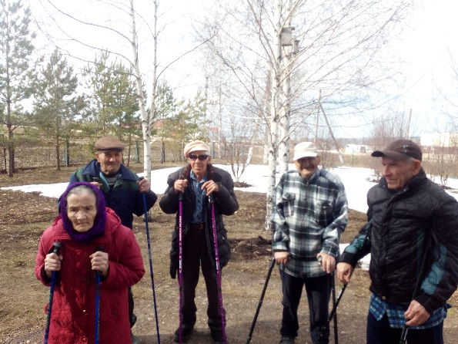 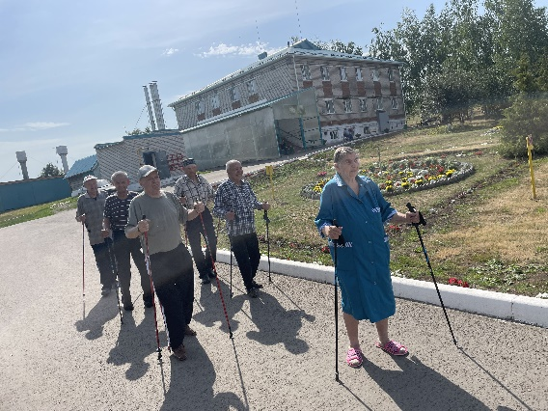

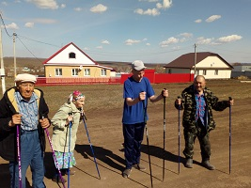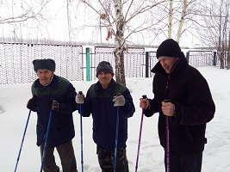

**Занятия на кардиотренажерах.**

Активный образ жизни очень важен для людей зрелого возраста. Благодаря регулярным тренировкам увеличивается жизненная энергия и проводится профилактика болезней. Также упражнения помогают замедлить процессы старения в организме. Тренировка людей зрелого возраста положительно отражается на физическом и психологическом состоянии, помогает улучшить память и настроение.

Тренировка людей старшего поколения помогает увеличить продолжительность жизни, независимо от того, занимался ли человек спортом ранее. Физические нагрузки не только продляют, но и прибавляют годы жизни. Благодаря упражнениям человек будет выглядеть намного моложе, получит заряд энергии и станет более благополучным.

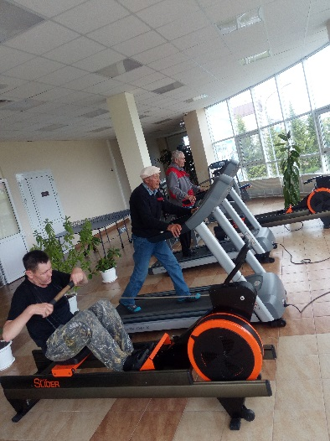 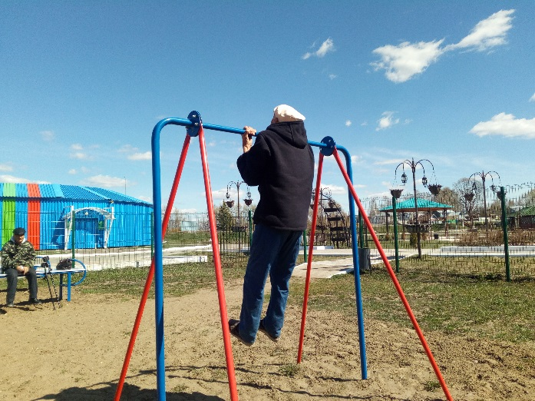

Положительное влияние, которое оказывают тренировки на физическое здоровье:

Благодаря упражнениям люди зрелого возраста поддерживают или снижают свой вес. Так как с возрастом метаболические процессы в организме замедляются, сохранение нормального веса становится трудным. Тренировка людей старшего поколения способствует ускорению метаболизма и увеличению мышечной массы тела, что приводит к сжиганию лишних калорий. При достижении оптимальной здоровой массы тела общее состояние организма улучшается.

Тренировки людей зрелого возраста способствуют снижению влияния хронических заболеваний. При выполнении упражнений людьми старше 50 лет иммунитет становится сильнее, укрепляется сердечно-сосудистая система и костная ткань, улучшаются показатели пищеварительной системы.

Вследствие тренировок у людей зрелого возраста повышается мобильность и гибкость тела, улучшается координация движений. Регулярные занятия помогают скорректировать осанку, что в свою очередь может снизить риск падения. Силовые упражнения смягчают симптомы хронических заболеваний, таких как артрит.

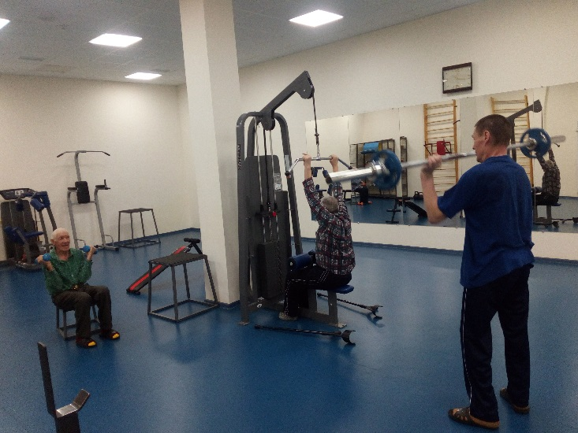 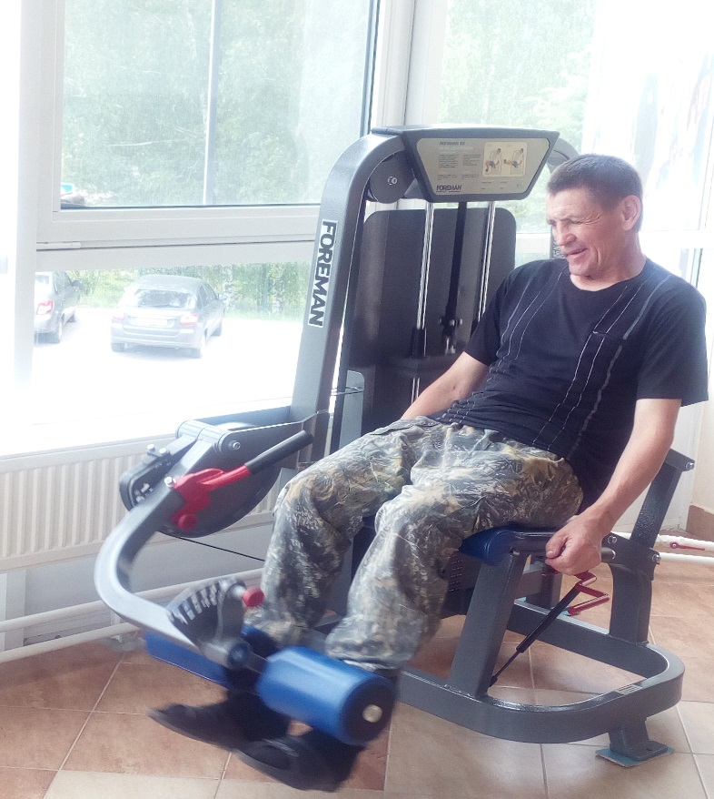

Благодаря регулярным физическим нагрузкам улучшается сон человека, а, как известно, плохой сон способствует быстрому старению. При занятиях спортом он становится крепким и глубоким, что положительно сказывается на общем здоровье организма. Тренировки людей зрелого возраста способствуют повышению их эмоционального состояния и уверенности в себе. В процессе выполнения упражнений вырабатывается гормон эндорфин, что в свою очередь снижает вероятность возникновения депрессии, тревоги и грусти. Активный образ жизни позволяет людям преклонного возраста чувствовать себя спокойней.

Старшее поколение, имеющие относительные противопоказания, могут выполнять упражнения с низкой физической нагрузкой. В отдельных случаях интенсивная тренировка с отдыхом между подходами может быть полезнее, чем длительный комплекс заданий с умеренной нагрузкой.

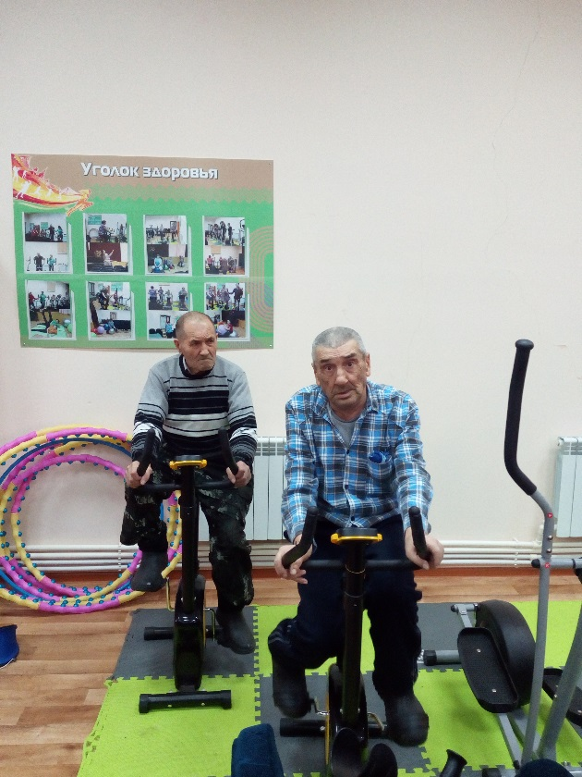 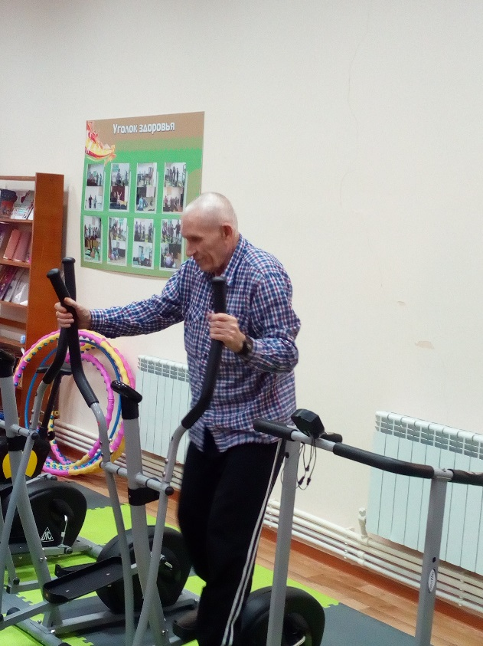

Самое полезное для здоровья – это пристрастие к активному образу жизни. Но прежде чем начать, необходимо продумать и составить план тренировок для людей зрелого возраста.

Перед началом занятий следует получить консультацию специалиста, особенно если имеются противопоказания. Также нужно уточнить, какие виды активных нагрузок необходимо исключить.

Перед тренировками людям зрелого возраста следует принимать во внимание особенности своего здоровья, оценивать, как физические нагрузки будут влиять на него. Например, больным сахарным диабетом необходимо подобрать график занятий, который будет сочетаться с режимом инъекций и приемами пищи. Также нужно следить за ощущениями: если чувствуется острая боль или одышка, нужно прекратить выполнение упражнений. Можно попробовать снизить нагрузку или выбрать другие виды активности.

Тренировки людям зрелого возраста необходимо начинать с минимума. Если в течение длительного времени человек не получал физических нагрузок, то интенсивные упражнения могут навредить здоровью. Увеличивать напряженность тренировок следует постепенно. Рекомендовано применять план тренировок для старшего поколения, который состоит из двух десятиминутных периодов дважды в день. Также можно посещать силовые занятия раз в неделю. Перед упражнениями необходимо выполнять разминку. Это поможет предотвратить получение травмы и появление чувства дискомфорта во время нагрузок. Нельзя забывать о водном балансе.

Необходимо следовать графику тренировок, выполняя упражнения минимум 3-4 раза в неделю. Так занятия постепенно станут привычным времяпрепровождением.

Следует помнить о мотивации и фокусировать свое внимание на небольших целях, к примеру, улучшении настроения или повышении жизненного тонуса. Так как масштабные задачи, к примеру, снижение веса, требуют значительных временных затрат.

Во время тренировок людям зрелого возраста необходимо обращать внимание на чувство дискомфорта. Активные упражнения не должны быть в тягость или наносить травмы. Если во время выполнения физических нагрузок человек испытывает головокружение, боли в груди, дыхание становится прерывистым, повышается давление, то занятия нужно прекратить. Также следует приостановить тренировки, если суставы опухли, а прикосновения к ним болезненны. Обязательно необходимо прислушиваться к своему телу. Если при физических нагрузках в течение некоторого времени испытывает дискомфорт и болевые ощущения, нужно заниматься меньше, но чаще на протяжении дня.

Во время тренировок людям зрелого возраста рекомендовано концентрировать свое внимание на организме. Фокусировка мыслей на собственном теле, к примеру, на ритме дыхания, прикосновении ног к поверхности, позволяет быстрее улучшить физическую форму и избавиться от стрессового состояния.

Заключение

Укрепления здоровья являются занятия массовыми видами спорта, физической культурой в различных ее формах, особенно в таких которые не требуют больших материальных затрат, отсутствие вредных привычек даёт человеку здоровье, а следовательно, уверенность и оптимизм в достижении поставленных им в жизни целей.